Banque de situations-problèmes mathématiques

2nde BacPro

situation-problème
TITRE | : Installation de panneaux photovoltaïques.

Thématiques  (Développement durable) | : Protéger la planète  Gérer les ressources naturelles
Modules abordés | : 2.1 Information chiffrée, proportionnalité.  2.2 Résolution d’un problème du premier degré.  3.2 Géométrie et nombres.

MISE EN SITUATION | : Voir le sujet
DURÉE | : une heure
CAPACITES VISEES | : Calculer l’aire d’une surface.  Résoudre un problème dans une situation de proportionnalité clairement identifiée.  Utiliser des pourcentages dans des situations issues de la vie courante, de la vie économique ou professionnelle.  Traduire le problème posé à l’aide d’équations ou d’inéquations, choisir une méthode de résolution adaptée (algébrique, graphique, informatique), le résoudre, critiquer le résultat, rendre compte.
COMPETENCES TRANSVERSALES | : Rechercher, extraire et organiser l’information.  Raisonner, argumenter, critiquer et valider un résultat.  Présenter et communiquer un résultat.
FORMES POSSIBLES DE l’ACTIVITE | : Travail en groupe et personnel
MATÉRIEL | : Calculatrice

MISE EN SITUATION
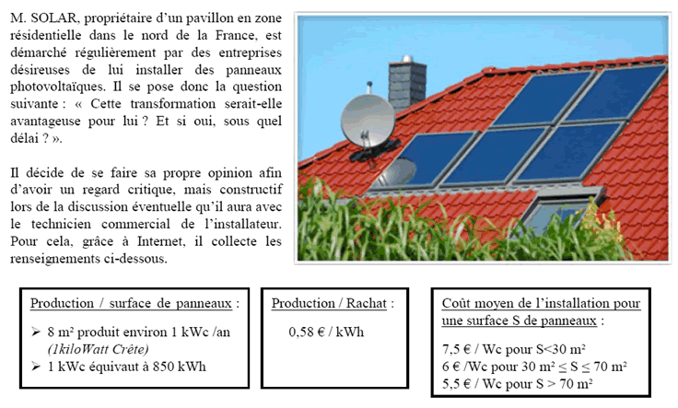

Que pensez-vous de l’éventuelle rentabilité de l’installation de M. SOLAR ?

Documents complémentaires à distribuer aux élèves à leur demande…
ou lorsque le professeur le considère judicieux.
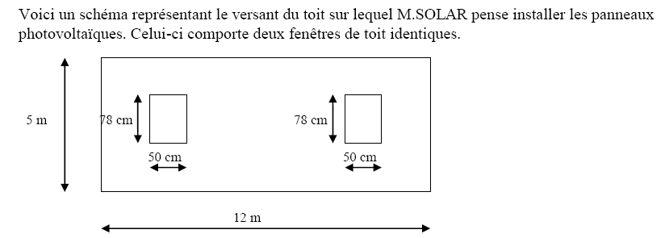
Document N°1

Pour des raisons techniques, 25% de la toiture ne pourra être équipée.

Le document N°1 devrait être utile très rapidement lorsque les élèves se seront appropriés le sujet.
Toutefois, attention, car certains essaieront peut être d’obtenir les cotes du toit à partir de la photo…
Dans ce cas, bien leur préciser que ce n’est pas l’installation de M.SOLAR puisque elle n’est pas encore construite.

Document N°2

Sachant que la durée de vie moyenne d’un panneau photovoltaïque se situe entre 20 et 25 ans,
que feriez-vous à la place de M.SOLAR ?

Le document N°2 pourra être distribué, lorsqu’ils auront fini, aux meilleurs élèves afin de prolonger cette activité et de poursuivre leur réflexion un peu plus loin encore…

